ВНЕКЛАССНАЯ РАБОТА ПО МАТЕМАТИКЕ –

ВАЖНЫЙ АСПЕКТ РАЗВИТИЯ ТВОРЧЕСКОЙ

ЛИЧНОСТИ

*(из опыта работы)*

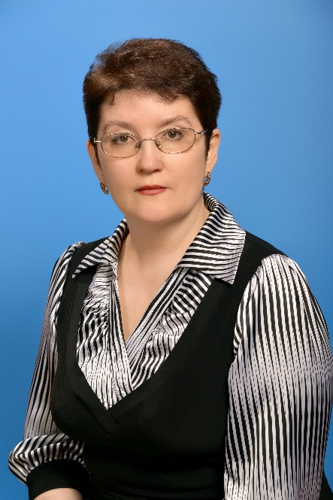

Хабибуллина Юлия Валерьевна

Учитель математики высшей категории,

отличник образования РС(Якутия)

МБОУ «Устьинская средняя

общеобразовательная школа»

*« Если ученик в школе не научился сам ничего творить, то и в жизни он всегда будет только подражать, копировать, так как мало таких, которые бы, научившись копировать, умели сделать самостоятельное приложение этих сведений”  
Л.Н.Толстой*

В настоящее время актуальна проблема поиска средств развития мыслительных способностей, связанных с творческой деятельностью школьников.

По словам Л.В.Выготского «…творчество существует не только там, где оно создает великие исторические произведения, но и везде там, где человек воображает, комбинирует, изменяет и создает что-либо новое…..  »

Важность проблемы – развитие творческого потенциала учащихся – обусловлена падением интереса к учебе. Уже к концу десятилетнего обучения, как показывают различные психологические опросы, интерес к учебе сохраняют от 20 до 40% учащихся. Поэтому цель учителя математики не только в том, чтобы передать ученикам определенный объем знаний, но главное – в развитии их творческих способностей. Поставив целью, развитие творческих способностей детей, выделим ряд задач:

* поддерживать и развивать интерес к предмету;
* формировать приемы продуктивной деятельности, такие как анализ, синтез, индукция, дедукция и т.д.;
* прививать навыки учебно-исследовательской работы;
* развивать логическое мышление;
* пространственное воображение учащихся;
* учить основам самообразования, работе со справочной и научной литературой, с другими современными источниками информации;
* показывать практическую направленность знаний, видеть роль и место математики в общечеловеческой культуре, ее связь с другими науками.

Решение перечисленных задач позволит сделать процесс обучения захватывающим, интересным и для ребенка и для учителя. Развитие творческого потенциала необходимо для любого человека, т.к. он становится более самостоятельным в своих суждениях, аргументировано отстаивая свою точку зрения, имеет более высокую работоспособность. Но самое главное – это то, что у ребенка развивается эмоциональная сфера. Думающий и чувствующий человек – это и есть тот человек, воспитать которого мы стремимся.

В работе с детьми необходимо руководствоваться основным принципом: пусть ученик поверит в себя, и тогда он сможет освоить самый трудный материал и получить удовлетворение от своей маленькой победы. Необходимо использовать все возможности для того,   чтобы ребята учились с интересом, чтобы большинство подростков испытали и осознали притягательные стороны математики, её возможности в совершенствовании умственных способностей, в преодолении трудностей.

Стратегия современного образования заключается в предоставлении возможности всем учащимся проявить свои таланты и творческий потенциал, подразумевающий возможность реализации личных планов.

Но главное: если учитель ставит своей целью развивать творческие возможности ребенка, он и сам должен работать творчески. Проведение внеклассной работы по математике является прекрасным средством повышения квалификации учителей. Одной из целей является расширение изучаемого материала курса математики, иногда такое расширение выходит за рамки обязательной программы. Рассмотрение на дополнительных занятиях таких вопросов неизбежно приводит учителя к необходимости основательного знакомства с этим материалом и с методикой его изложения учащимся.

Для нас одним из способов активизации творческих и познавательных способностей стала проектно-исследовательская работа.

**1. Изучение методов изготовления многогранников различными способами.**

Важнейшим компонентом пространственного мышления является пространственное воображение. Его роль в творческой деятельности человека в области науки, техники, искусства очень велика. Актуальность исследования: развитие мыслительных способностей, связанных с творческой деятельностью. Цель исследования: построить звездчатые многогранники, тем самым расширить систему собственных знаний о способах построения многогранников из разверток и модулей Объект исследования: выпуклые и невыпуклые многогранники. Предмет исследования: способы построения разверток и модулей. Гипотеза исследования: изготовление многогранников из разверток и модулей повышает мотивацию учения обучающихся. В соответствии с актуальностью, объектом, предметом и целью исследования были поставлены следующие задачи:

1. Познакомиться с информацией по теме в различных источниках;
2. Изучить теоремы о свойствах многогранников и их развертках;
3. Проанализировать способы и методы создания моделей выпуклых и невыпуклых многогранников;
4. Изготовить развертки многогранников;
5. Освоить способы изготовления различных модулей;
6. Изготовить модели многогранников с помощью разверток и модулей.

Для решения поставленных задач и проверки выдвинутой гипотезы использованы следующие методы:

* изучение и анализ специальной литературы по теме исследования;
* систематизация знаний о многогранниках;
* анализ опыта изготовления разверток различных многогранников;
* опытная творческая работа по изготовлению разверток и моделей многогранников.

Основные этапы исследовательской работы: четыре этапа. Первый этап – сентябрь – декабрь 2013 года – изготовление разверток правильных многогранников. Второй этап – январь – май 2014 года – изготовление многогранников, многогранников – трансформеров из модулей. Третий этап – сентябрь – ноябрь 2014 года – январь 2015 года – самостоятельное проектирование и изготовление разверток. Подведение итогов, анализ проведенного исследования, написание доклада. Доклад «Правильные многогранники. Способы построения: модули и развертки» занял третье место на улусной научно-практической конференции и второе место на региональной НПК «Шаг в будущее». Четвертый этап – сентябрь 2014 года – январь 2015 года - способы построения звездчатых многогранников. Доклад «Звездчатые многогранники. Способы построения: модули и развертки»занял первое место на улусной научно-практической конференции и второе место на региональной НПК «Шаг в будущее».

Проанализировав три учебника по геометрии для учащихся 10-11 классов, авторов Атанасян Л.С., Погорелов А.В., Киселев А.П. мы пришли к выводу, что тема «Способы построения многогранников» практически не изучается в школе. Задача о построении многогранников из разверток сформулирована следующим образом: «Перерисуйте развертку правильного додекаэдра (октаэдра, икосаэдра) в большем масштабе вырежьте и склейте модель». [Атанасян Л.С.2006. с.80] Перед учениками ставят задачу самостоятельного изготовления правильных многогранников по разверткам, однако методы построения разверток не рассматриваются. Заметим, что метод построения разверток даёт не просто информацию, как сложить модель, но и как она была придумана — дело в том, что развёртки используются при разработке новых моделей.

В докладе «Правильные многогранники. Способы построения: развертки и модули» мы рассмотрели построение правильных выпуклых многогранников, на этом мы не остановились и пошли дальше, рассмотрев способы построения самопересекающихся или звездчатых форм, полученных из правильных многогранников, путем продления граней данного многогранника через рёбра до их следующего пересечения с другими гранями по новым рёбрам. Построение самопересекающихся многогранников оказалось делом трудным и увлекательным.

При изучении вопросов: определение многогранника, классификация многогранников, виды многогранников, их характеристические свойства мы опирались на книги: Энциклопедический словарь юного математика, Рывкин А.А. Справочное пособие для учащихся сред. спец. учеб. заведений и поступающих в вузы. Основные теоремы о свойствах разверток выпуклых многогранников были опубликованы в журналах «КВАНТ» в виде лекций для школьников 9-11 класса из книги «Жемчужины теории многогранников» Н.П. Долбилина и основным источником информации стала книга «Модели многогранников» автор М. Веннинджер. В настоящее время вопросы, связанные с развертками многогранников привлекают большое внимание профессиональных математиков.

Идея внутренней геометрии многогранника впервые появилась в работах великого немецкого математика [Карла Гаусса](http://nature.web.ru/db/search.html?not_mid=1156627&words=%CA%E0%F0%EB%E0%20%C3%E0%F3%F1%F1%E0). Великий немецкий художник Альбрехт Дюрер в 1525 году часть своей книги «Наставления в искусстве измерений с помощью циркуля и линейки, плоские и пространственные тела» посвятил изучению свойств многогранников и их разверток. В частности существует анти – Дюрер гипотеза о существовании хотя бы одной связной реберной развертки для любого выпуклого многогранника. Эта гипотеза не доказана и по сей день. Естественно перед математиками стоит задача изучить аналог гипотезы для более широкого класса многогранников, включив в рассмотрение и невыпуклые многогранники. [«Квант» №5 2011]

Для изготовления разверток необходимо было повторить основные методы построения с помощью циркуля:

-построение серединного перпендикуляра

-построение правильного шестиугольника

-построение правильного треугольника

Изучили и апробировали ранее неизвестные нам способы построения правильного пятиугольника методами А. Дюрера и Евклида и выбрали оптимальный способ. Данные методы относятся к методам приближенного построения правильного пятиугольника, однако метод Дюрера дает большие погрешности при построении, а так как развертка должна быть точной, то мы выбрали способ Евклида. Проанализировав уже известные развертки самопересекающихся многогранников мы, выделив главные элементы данных разверток, построили многогранники. Задача о количестве различных разверток для многогранника с N поверхностями – это задача из области комбинаторики, математики пытались установить существует ли правило или формула говорящие о точном числе сверток для различных многогранников, но так и не нашли общего правила.

В результате проведенной работы, нами были систематизированы знания о многогранниках, об их практическом применении. Мы узнали, что теория многогранников лежит в основе современной топологии (изучение свойств фигур, которые не меняются при различных деформациях), теории графов, линейного программирования. Гипотеза о существовании развертки для любого многогранника еще не доказана, эта проблема привлекает большое внимание математиков, во внутренней геометрии многогранников много нерешенных красивых вопросов. Формы многогранников применяются в архитектуре, в строительстве, в конструкциях сложных «геодезических» куполов и перекрытий, в огранке ювелирных изделий т.д.

Изучены развертки многогранников и на основании этого мы открыли для себя способы самостоятельного создания разверток правильных многогранников, объединив их одним способом сборки, по спирали, по наглядным схемам, методом поэтапного построения.

Освоена техника изготовления модулей, техника узлового соединения модулей. Изготовлена коллекция моделей различных многогранников. В процессе работы и оформления данного исследования мы расширили свои знания и умения работы с Интернет-ресурсами и ИКТ. На основании результатов данного исследования мы пришли к следующим выводам:

1. Творческая деятельность является средством развития мыслительных способностей.
2. В творческой форме формируются понятия о геометрических фигурах.
3. В процессе исследования и творческих экспериментов повышается интерес к геометрии.
4. Работа над составлением многогранников из модулей и разверток требует:

* определенных математических знаний и умений
* навыков работы с циркулем
* образного мышления
* пространственного видения, воображения
* логического и алгоритмического мышления
* усидчивости, аккуратности.

1. Работа над составлением многогранников из модулей и разверток носит не только творческий характер, но и несет познавательную информацию.

Данную работу мы рекомендовали использовать как практическое пособие по изготовлению многогранников на внеклассных занятиях, факультативах. Включать в теоретический материал на уроках геометрии. Изготовленные модели использовать как наглядный материал для изучения тем: « Многогранники», «Построение сечений многогранников», «Нахождение площади полной поверхности многогранников », наглядно показывать выпуклые и невыпуклые тела, находить диагонали многогранников.

Изготовление многогранников

Многогранники, составленные из разверток.

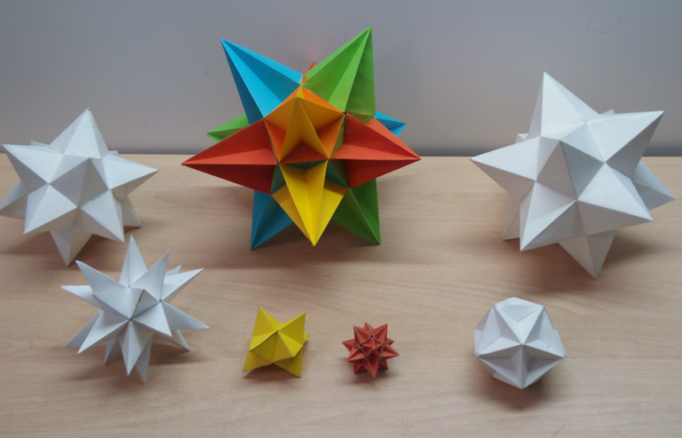

*Додекаэдр, икосаэдр, октаэдр, звездчатый октаэдр, малый и большой звездчатые додекаэдры.*

Многогранники, составленные из модулей

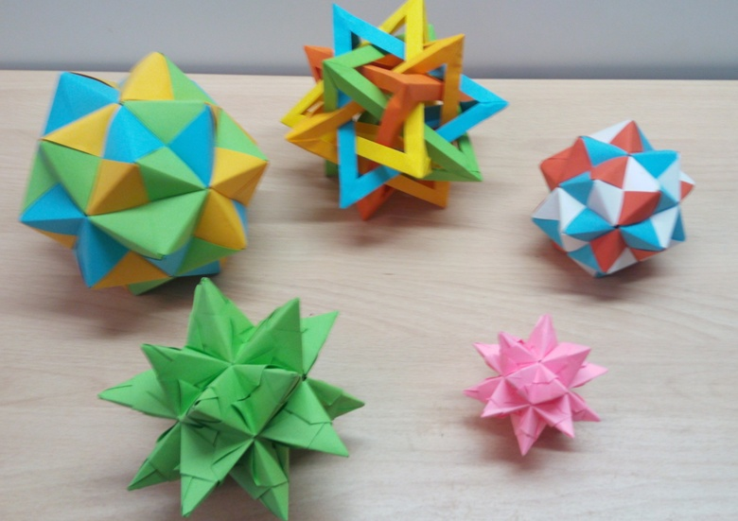

Узловое соединение модулей.

Куб построен из 16 модулей двух разновидностей, додекаэдр построен из 30 модулей одного вида. Модули можно изготавливать из бумаги разных цветов.

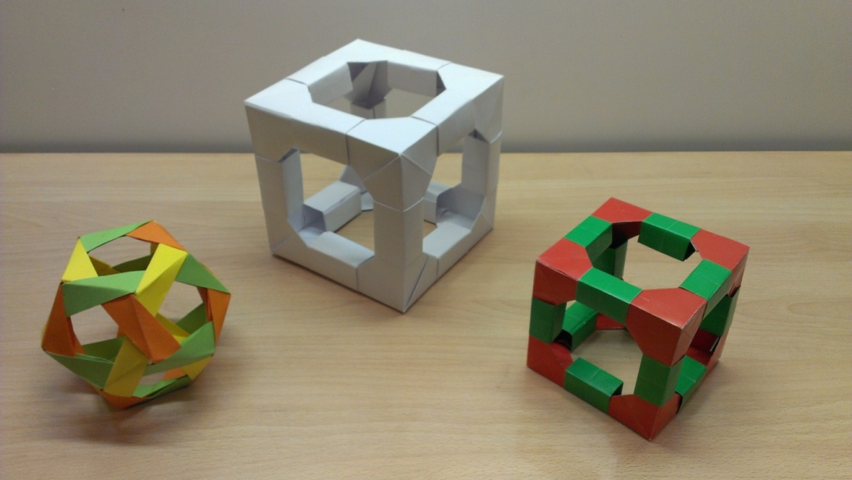

Экспериментируя с модулями, мы получили разные многогранники, составленные из одинаковых модулей, ( икосаэдр – 30 модулей, октаэдр – 12 модулей, тетраэдр – 6 модулей)

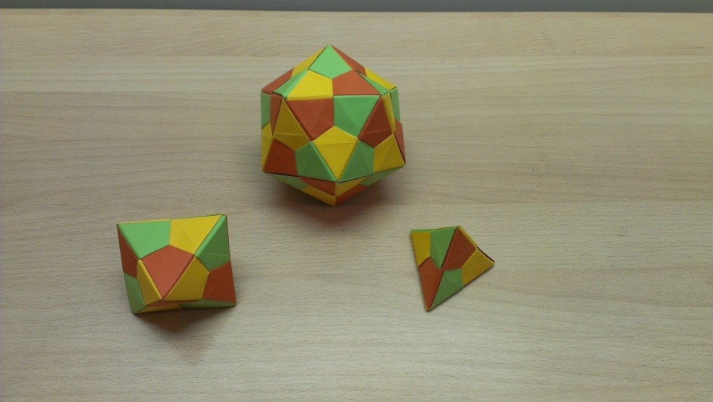

и одинаковые многогранники, но составленные из разных модулей. Каждая модель изготовлена из 30 модулей.

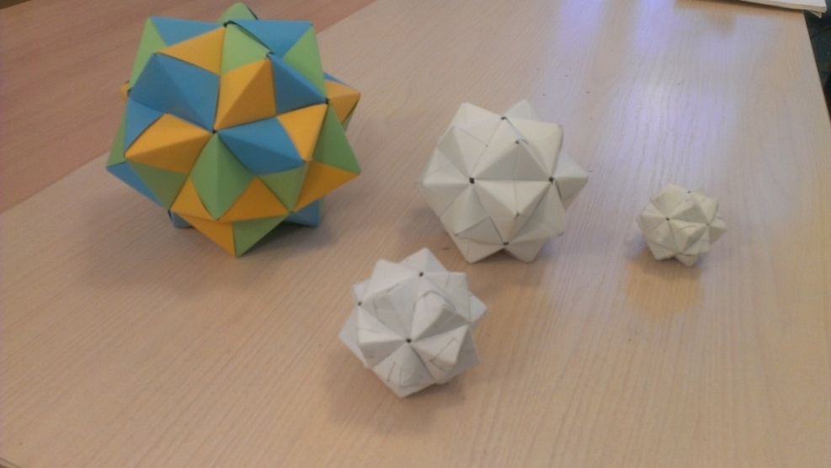

Создавая модели, мы экспериментировали не только с формой, цветовой гаммой исполнения, но и с размерами многогранников. 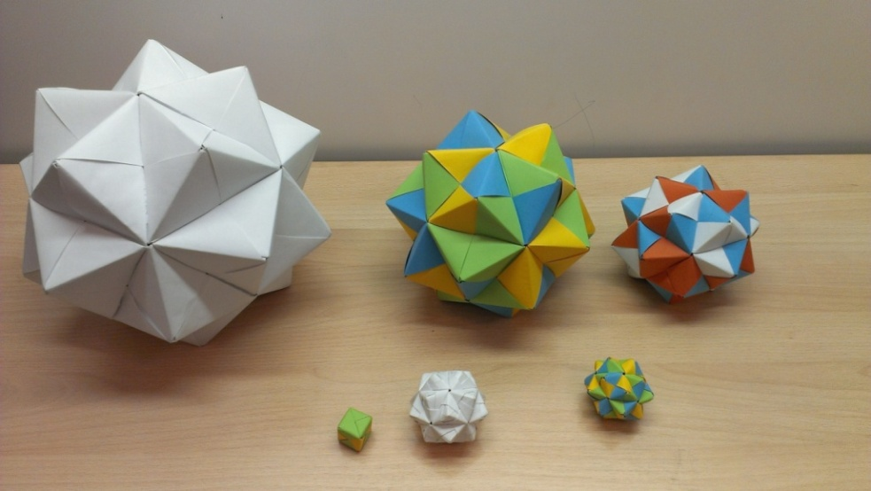

Самый маленький многогранник был выполнен из модуля размером 2х2, самый большой из листа формата А4.

Особый интерес вызвали два многогранника – *многогранник трансформер*, в отличие от остальных многогранников собранных из модулей, при его изготовлении мы использовали клей, данный многогранник показывает способ получения правильного самопересекающегося многогранника из правильного выпуклого. Звезда – трансформер составлена из 90 модулей двух видов, на его изготовление ушло три дня

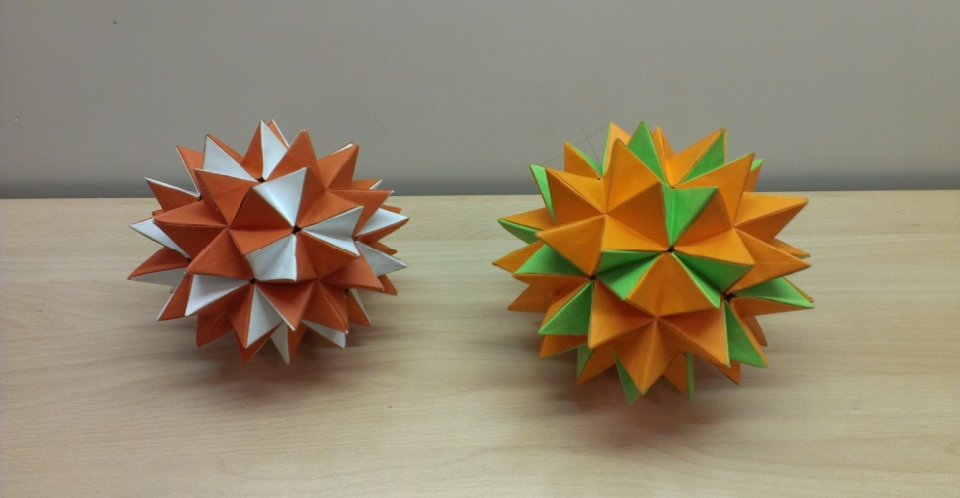

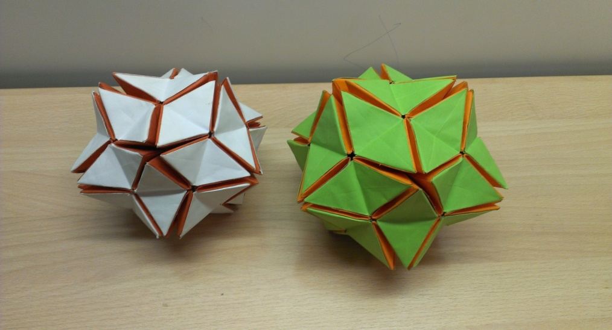

и многогранник, составленный из пяти тетраэдров. Данный многогранник мы построили двумя способами, с помощью модулей и путем склеивания основных элементов (тетраэдров)». [Веннинджер М. Модели многогранников. 1976] Основная трудность была при правильном соединении пирамид (тетраэдров). Именно при создании этой модели требовалось логическое и алгоритмическое мышление.

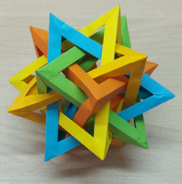

Многогранник, составленный из пяти тетраэдров, построенный из развертки

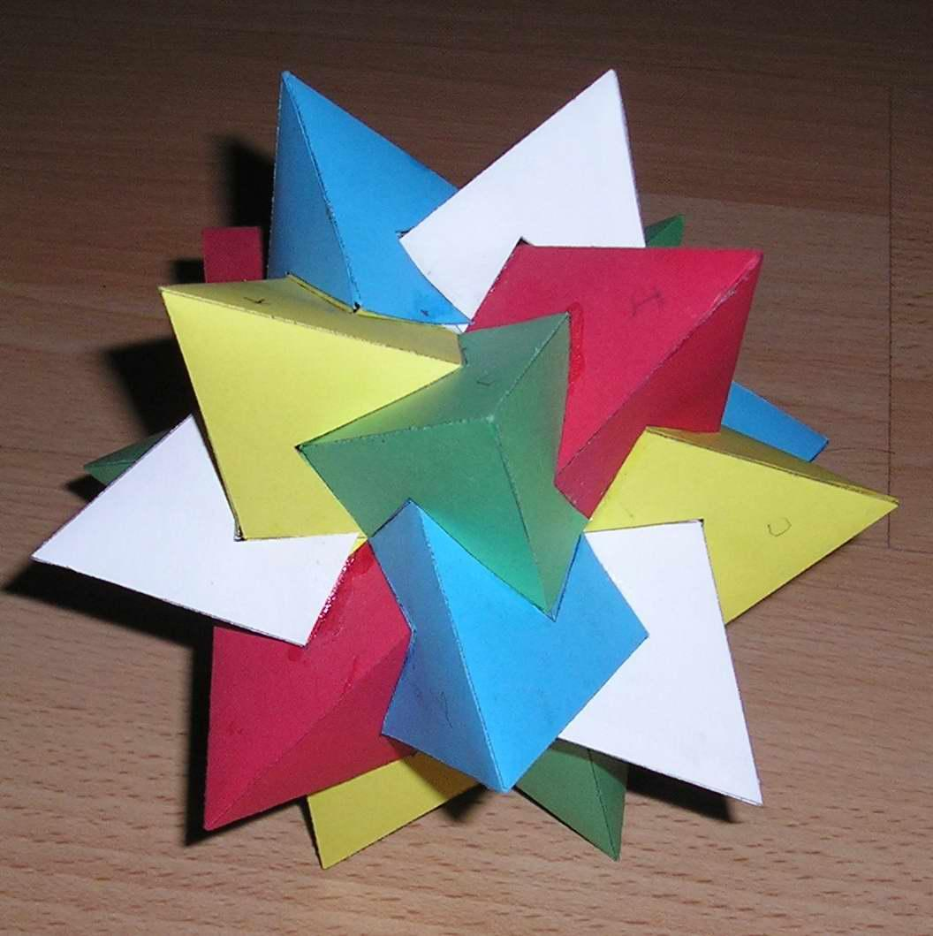

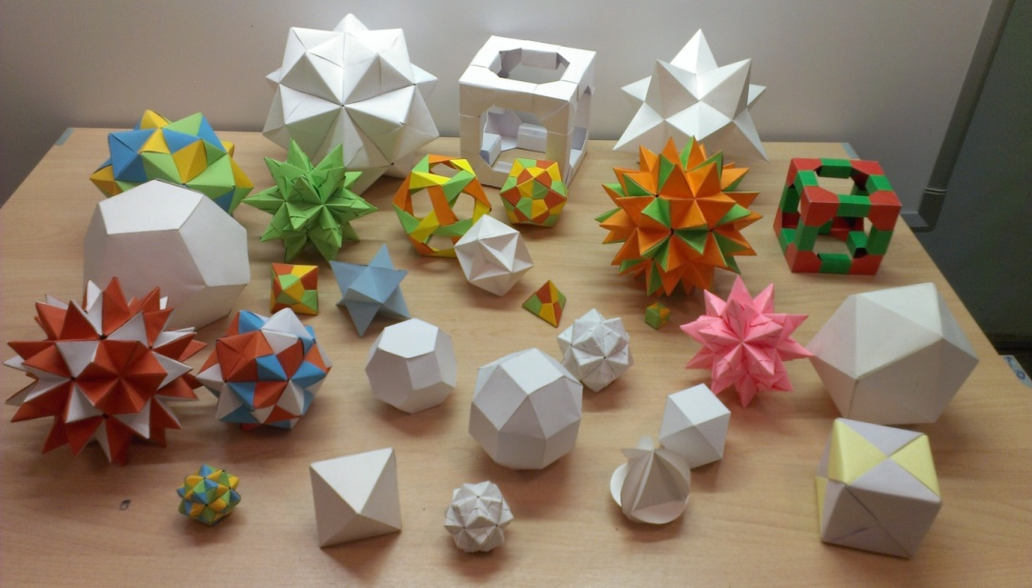

Коллекция многогранников

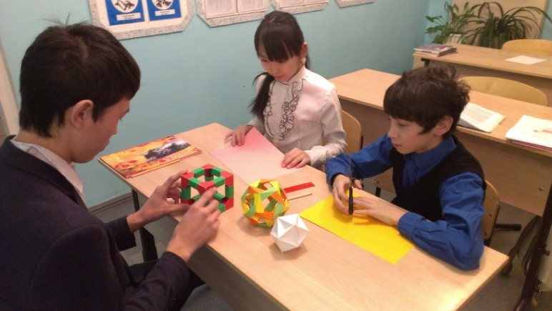

Мастер класс по изготовлению многогранников

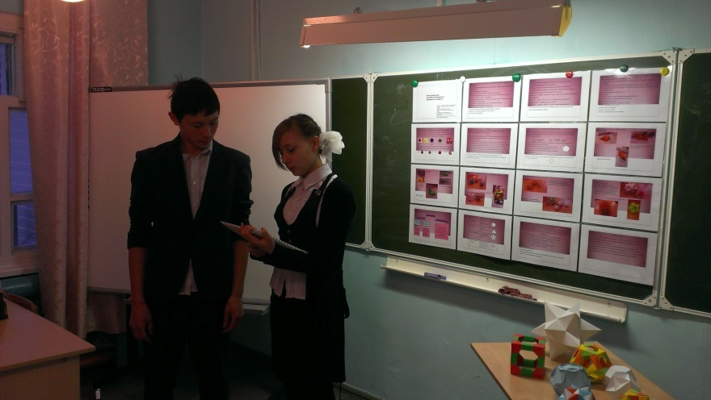

Авторы доклада: Ерофеева Евгения ученица 11 класса и Сергеев Джордж ученик 10 класса, выступают перед учащимися школы

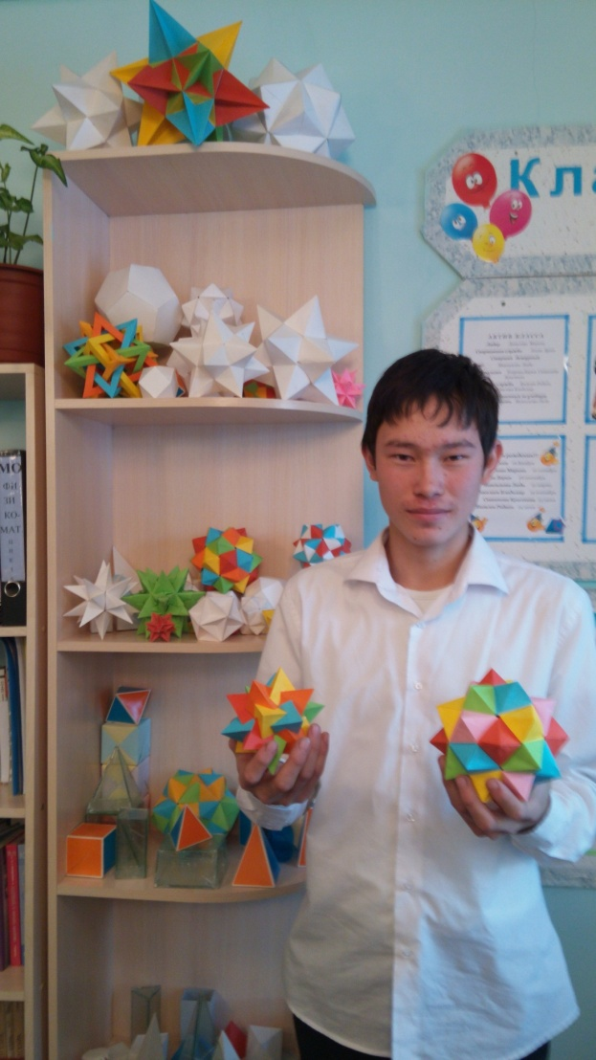

Сергеев Джордж с коллекцией многогранников

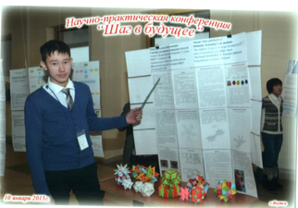

Выступление на республиканской НПК «Шаг в будущее – Инникигэ хардыы»

**2. Проект «Вклад народа Саха в развитие математики».**

автор: Петрова Елизавета Германовна ученица 10 класса УСОШ, участница **Международного конкурса проектов «Математика и проектирование».** Была приглашена на финал в г. Москва.

Цель нашего проекта рассмотреть вклад народа Саха в развитие математики, на примере системы устного счета кандидата философских наук В.Оконешникова.

Задачи:

1. Изучить литературу по данной теме, тем самым расширить свои знания.

2. Освоить систему устного счета В. Оконешникова с помощью матричной таблицы

3. Познакомиться с развитием математики в Республики Саха (Якутия).

Краткое содержание:

Каждый народ вписывает свою страничку в развитие математической науки. Математические знания и представления якутов - это свидетельство народной мудрости, свидетельство широкого распространения математики и её важной роли в жизни народа. Без математических знаний нет глубокого логического мышления, наблюдательности, зоркости, богатого воображения, фантазии, умственных способностей. Якутам были присущи элементарные математические знания и представления, необходимые для ведения скотоводческого хозяйства. Они умели считать, измерять длину, имели свои меры времени, хорошо разбирались в восьми горизонтальных пространственных направлениях, в земных основах представлений о трех странах мира и в других.

Василий Оконешников придумал новый способ устного счёта с помощью матричной таблицы, изучением которой мы займёмся. Кандидат философских наук Василий Оконешников, по совместительству изобретатель новой системы устного счёта. Учёный утверждает, что человек способен запоминать огромный запас информации, главное – как эту информацию расположить.

По мнению самого учёного, наиболее выигрышной в этом отношении является девятеричная система – все данные просто располагают в девяти ячейках, расположенных, как кнопочки на калькуляторе. Как утверждает В. Оконешников, глаз человека и его память так хитро устроены, что информация, расположенная по его методике, запоминается, во-первых, быстрее, а во-вторых – намертво. С помощью матричной таблицы Оконешникова по утверждению самого автора, можно изучать и иностранные языки, и даже таблицу Менделеева. Новая методика была опробована в нескольких российских школах и университетах.

Минобразования РФ разрешило публиковать в тетрадях в клеточку вместе с привычной таблицей Пифагора новую таблицу умножения – пока просто для знакомства.

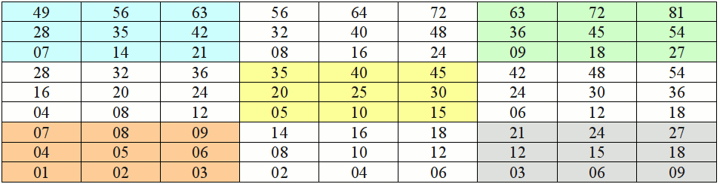

Матричная таблица.

**3. Доклад «Геометрия клетчатой бумаги»**

автор: Данилова Марина ученица 6 класса УСОШ

Почему тетрадь по математике – в клеточку? Конечно, в клеточках удобно записывать цифры, но на математике мы учимся не только складывать и вычитать числа, но и учимся применять геометрические чертежи для решения некоторых задач. Наличие на бумаге квадратной сетки – мощный инструмент для геометрических построений и решения некоторых задач. И если знать свойства геометрических фигур и некоторые приемы, то клеточки позволят делать многие построения только с помощью линейки.

Актуальность: Задачи на бумаге в клетку помогают, как можно раньше сформировать геометрические представления у школьников.

Цель: расширить знания о приемах и методах решения задач на клетчатой бумаге

Объект исследования: задачи на клетчатой бумаге

Предмет исследования: методы и приёмы их решения.

Гипотеза: геометрическое воображение и простые геометрические сведения помогут решать задачи.

В соответствии с актуальностью, объектом, предметом и целью исследования были поставлены следующие задачи:

* Найти и изучить необходимую информацию по данной теме
* Проанализировать и систематизировать полученную информацию
* Найти различные методы и приёмы решения задач на клетчатой бумаге
* Оформить работу
* Создать электронную презентацию работы для представления собранного материала одноклассникам

Методы исследования: моделирование, сравнение, обобщение, аналогии, изучение литературных и Интернет-ресурсов, анализ и классификация информации.

Так как основной элемент клеточной бумаги - квадрат, то необходимо знать основные свойства квадрата. Эти свойства очевидны и их можно проверить путем обычных измерений.

В процессе работы над докладом познакомились с замечательной формулой Пика, для нахождения площадей произвольных многоугольников с вершинами в узлах сетки. Рассмотрели применение свойств прямоугольника и квадрата при решении ряда задач

1. Как без транспортира начертить угол в 45˚, 90˚ и 135˚

2. Как разделить отрезок пополам? Или найти середину отрезка АВ.

Решение: Чертим прямоугольник так, чтобы данный отрезок АВ был его диагональю, проводим в нем вторую диагональ. Точка пересечения диагоналей и будет середина отрезка АВ.

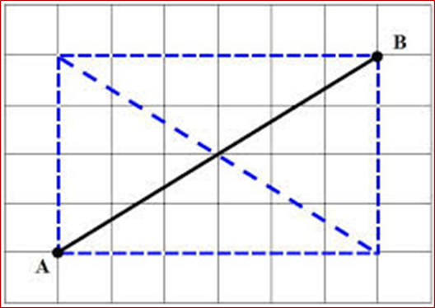

3. Как начертить прямоугольные треугольники площади которых равны 2 кв.ед., 3 кв.ед. и т.д.

Решение: Строим прямоугольники площадью 4 кв.ед. и 6 кв.ед. берем половину от каждого прямоугольника, получаем прямоугольные треугольники площадью 2 кв.ед. и 3 кв.ед.



Задача. Начертить квадраты, площади которых равны 10 кв.ед, 17 кв.ед, и 26 кв.ед.

Решение: Построим квадраты площадью 4,9,16 кв.ед и дополним до квадратов необходимой площади равными прямоугольными треугольниками, используя решение задачи 3.

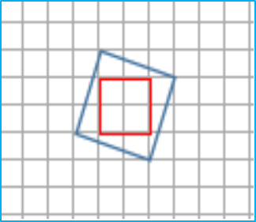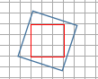

S=4+3+3=10кв.ед. S=9+4+4=17кв.ед. S=16+5+5=26кв.ед.

4. Как построить равнобедренный треугольник.

Решение: Откладываем отрезок АС, находим середину этого отрезка точку Д, строим к отрезку АС, отмечаем на перпендикуляре точку В и эту точку поочередно с точками А и С достраиваем до треугольника АВС.

5. Как построить окружность без циркуля?

При изображении окружности на клетчатой бумаге стоит запомнить одно правило, позволяющее сделать изображение от руки. Правда, речь идет об изображении окружности определенного размера R=5. Правило это записывается в виде трех пар чисел: 3-1, 1-1, 1-3. Действовать по этому правилу нужно так. Три клетки вправо, одна – вниз, одна – вправо, одна – вниз, одна – вправо, три – вниз.

6. Как вычислить площадь многоугольника

Для вычисления площади фигур, вершины которых расположены в узлах клетки, можно: разбить многоугольник на прямоугольники и прямоугольные треугольники, и вычислить их площади или воспользоваться формулой Пика.S = В +  - 1 **.**

Выводы и рекомендации

В ходе работы над этим докладом мы:

1. Расширили свои знания о приемах и методах решения задач на клетчатой бумаге
2. Рассмотрели различные задачи, решение которых на клетчатой бумаге облегчает их решение и понимание.
3. Знание свойств геометрических фигур и простые геометрические сведения позволяют решать задачи различного содержания.
4. Решение задач на клетчатой бумаге увлекательное занятие и имеет познавательный характер.

**4. Доклад «Топологические опыты. Лист Мебиуса»**

автор: Яковлев Родион, ученик 6 класса УСОШ

На уроках наглядной геометрии мы познакомились с новым разделом геометрии топология. Топология развилась в обширную математическую науку.

Эта наука бурно развивается и находит применение в различных областях: наука, искусство, промышленность – это и обуславливает актуальность нашей работы. В данной работе мы дадим определение термина «топология», рассмотрим историю возникновения листа Мёбиуса (лента Мёбиуса) – поверхности, положившей начало целому направлению в геометрии, применение свойств односторонности и непрерывности листа Мебиуса в жизни, проведем опыты с лентой Мёбиуса, опишем фокусы, рассмотрим задачи, которые составляют лишь небольшую часть наук топологии. Выясним, какие фигуры можно вычертить одним росчерком, а какие – нельзя. Задачи, предлагаемые нами, относятся к области, составляющей лишь небольшую часть науки топологии.

Объект исследования: лист Мебиуса

Предмет исследования: свойства односторонности и непрерывности

Цель исследования: изучить свойства односторонности

на примере листа Мебиуса.

Гипотеза исследования: свойства односторонности и непрерывности имеют математическое объяснение.

В соответствии с актуальностью, объектом, предметом

и целью исследования были поставлены следующие задачи:

1. Познакомиться с информацией в различных источниках, в которой авторы рассказывают о топологии , а так же о таком объекте как «лист Мёбиуса».
2. Познакомиться со свойствами листа Мёбиуса.
3. Выяснить, где применяются свойства листаМёбиуса.
4. Изучить опыты с листом Мёбиуса, которые описываются в математической литературе и провести свои эксперименты с листом Мебиуса и выяснить сохраняется ли свойства односторонности в ходе экспериментов.

Для решения поставленных задач и проверки гипотезы использованы следующие методы:

- изучение и анализ литературы по теме исследования;

- практические эксперименты;

- обобщение и систематизация.

Слово топология придумал Иоган Бенедикт Листинг. Тополо́гия (от др.-греч. τόπος — место и λόγος — слово, учение) — раздел математики , изучающий в самом общем виде явление непрерывности, поэтому иногда топологию называют «геометрией непрерывности». Топология – наука молодая. В отличие от геометрии, в топологии не рассматриваются метрические свойства объектов (например, расстояние между парой точек). Любую

фигуру тополог имеет право сгибать, скручивать,

сжимать и растягивать – делать с ней всё что угодно, только не разрывать и не склеивать. И при этом он будет считать, что ничего не произошло, все её свойства остались неизменными. Для него не имеют никакого значения ни расстояния, ни углы, ни площади. Топология известна и под именем «резиновая геометрия», потому что топологу ничего не стоит поместить все свои фигуры на поверхность детского надувного шарика и без конца менять его форму, следя лишь за тем, чтобы шарик не лопнул. Топология, можно сказать началась с листа Мёбиуса.

Лист Мёбиуса - это простейшая односторонняя поверхность с краем. Лист Мёбиуса относится к числу «математических неожиданностей». Получить его очень просто: нужно склеить из бумажной полоски кольцо, только перед склеиванием поверните один конец на 1800.

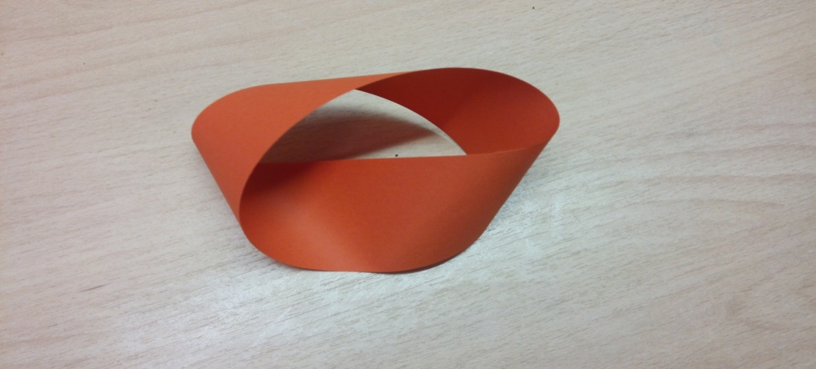

Эксперименты с листом Мёбиуса

Эксперимент 1.

Можно ли из квадратного листа сделать лист Мёбиуса?

Берем квадратный лист бумаги, пытаемся склеить два конца, не получается развернуть один конец на 1800, тогда складываем лист пополам, проделываем эту операцию дважды, прежде чем получается склеить л.М.

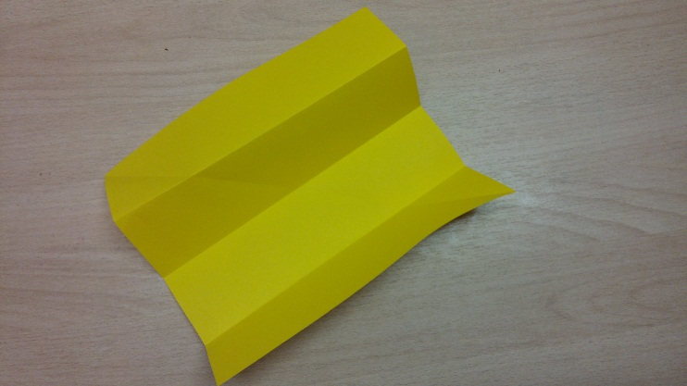

Вывод: Из квадратного листа невозможно склеить л.М. Длина полоски должна быть приблизительно в 4 раза больше ширины.

Эксперимент 2.

Чтобы получить лист Мебиуса, как пример односторонней поверхности необходимо при склеивании полоски в кольцо, один конец повернуть на 1800. А если повернуть полоску перед склеиванием на 3600 получим ли мы одностороннюю поверхность?

При повороте полоски на 3600 получаем двухстороннюю поверхность, проверяем, раскрашивая полоску.

Вывод: При склеивании полоски с поворотом на 1800*n, где n=2,4,6…получается двусторонняя поверхность, а при n=1,3,5… - односторонняя поверхность.

Эксперимент 3.

Сохранит ли свою односторонность лист Мёбиуса, если его разрезать посередине вдоль ленты ?

Склеиваем лист Мебиуса, разрезаем посередине вдоль ленты, проведем маркером линию посередине, проверяя на односторонность.



Вывод: Из односторонней поверхности при разрезании получается двухсторонняя поверхность. Эту ленту называют Афганская лента.

Эксперимент 4.

Сохранит ли свою односторонность л.М. если его разрезать вдоль, отступив от края ленты на 2см.?

Склеиваем л.М., отмечаем пунктирную линию начиная от края и разрезаем вдоль линии отдаляясь от края ленты.

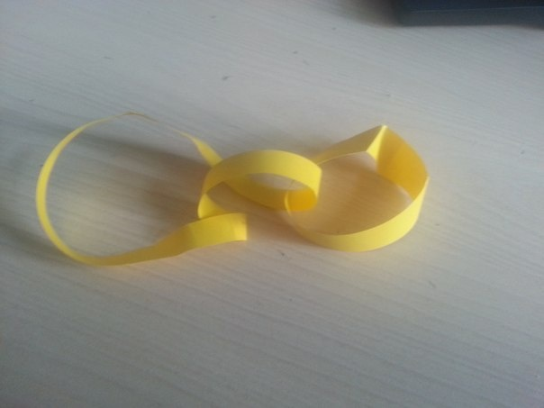



Вывод: Получили два узких кольца, большое (двусторонняя поверхность) и маленькое (односторонняя поверхность) .

Эксперимент 5.

Как будут выглядеть фигурки если их нарисовать по всей длине ленты.

Нарисовали на л.М. человечков.

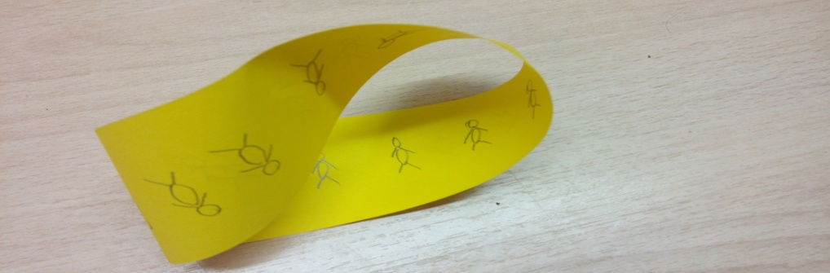

Вывод: на видимой верхней части листа человечки оказались перевернутыми.

ФОКУСЫ

1.Завязать на шарфе узел, не выпуская из рук его концов.

 2.Вывертывание жилета на изнанку, не снимая с человека.

3. Разрезание колец.

Как из одного кольца, разрезав его пополам получить два кольца.

Как из одного кольца, разрезав его пополам получить кольцо в два раза длиннее исходного.

Как из одного кольца, разрезав его пополам, получить два сцепленных друг с другом кольца.

Выводы и рекомендации

1. Топология имеет несколько названий «геометрия неперерывности», «резиновая геометрия».
2. Главная ценность листа Мёбиуса состоит в том, что он дал толчок новым обширным математическим исследованиям.
3. Основное свойство листа Мёбиуса – односторонность применяется в науке, искусстве, промышленности.
4. Односторонность листа Мёбиуса не сохраняется при разрезании пополам, и частично сохраняется при разрезании вдоль трех, четырех и т.д. полосок.
5. Эксперименты с лентой Мёбиуса разнообразны.
6. Рекомендуем самостоятельно рассмотреть различные эксперименты с л.М.

**Мониторинг участия обучающихся УСОШ в НПК и конкурсах проектов**

**2014-2015 учебный год**

Доклад «Правильные многогранники. Способы построения: развертки и модули». Авторы: Ерофеева Евгения Алексеевна ученица 11 класса, Сергеев Джордж Романович, ученик 10 класса

3 место в улусной НПК.

2 место в региональной НПК.

Участие в республиканской НПК

**Международный конкурс проектов «Математика и проектирование»**

Проект. Номинация: Геометрические миниатюры: Тема «Правильные многогранники. Способы построения: развертки и модули» авторы: Ерофеева Евгения Алексеевна ученица 11 класса, Сергеев Джордж Романович, ученик 10 класса

Номинация: История математики: Тема: «Вклад народа Саха в развитие математики» автор Петрова Елизавета Германовна, ученица 10 класс – была приглашена в г. Москва, для участия в финале.

**2015-2016 учебный год**

Доклад «Звездчатые многогранники. Способы построения: развертки и модули». Автор: Сергеев Джордж Романович, ученик 11 класса, соавторы Ерофеева Евгения Алексеевна, студентка 1 курса мед. Института, Четвертаков Вадим Константинович, студент 4 курса мед.института.

1 место в улусной НПК.

2 место в XVII Региональная научно-практическая конференция «Шаг в будущее – Инникигэ хардыы»

Участие в республиканской НПК.

Доклады: «Геометрия клетчатой бумаги» и «Топологические опыты. Лист Мебиуса», авторы Данилова М. и Яковлев Р. ученики 6,7 классов.

Литература

1. Атанасян Л.С. Геометрия. Учебник 10-11 кл – М.: Просвещение,2006 – 256 с.
2. Балк, М.Б. Математика после уроков: пособие для учителей / М.Б. Балк, Г.Д. Балк. – М.: Просвещение, 1971. – 462 с.
3. Веннинджер М. Модели многогранников. М., «Мир», 1976. – 242 с.
4. Внеклассная работа по математике в 4-5 классах / под ред. С.И. Шварцбурда. – М.: Просвещение, 1974. – 191 с.
5. Долбилин Н. Жемчужины теории многогранников. Б-ка «Математическое просвещение » М.,2000
6. Жарковская Н. М., Рисс Е. А. Геометрия клетчатой бумаги. Формула Пика // Математика, 2009, № 17, с. 24-25
7. Рывкин А.А. Справочник по математике: Справочное пособие для учащихся сред. спец. учеб. заведений и поступающих в вузы. – 4-е изд. М.: Высш.шк., 1987. – 480 с.
8. Шарыгин И.Ф. Наглядная геометрия. 5-6 кл.: пособие для общеобраз. учреждений. – М.: Дрофа, 2013.
9. Шеремет Г.Г. От оригами к различным геометриям. – Ярославль, 2006.
10. Энциклопедический словарь юного математика/Сост. А.П. Савин.− М.: Педагогика, 1985. – 352 с.

Периодические издания

1. «Квант» №5, №6 2001г.